Звіт до комерційного дослідницького проекту на тему

«**Дослідження тенденцій відвідування інтернет видавництва New York Time**»

**Дослідник:**

Легейда А. О.

**Асистент:**

Легейда А. О.

**Голова дослідницького відділу:**

Білий Р.С.

**VacK – 2023**

**Вступ**

В еру цифрової інформації і швидкого доступу до новин через Інтернет важливість дослідження тенденцій відвідування великих новинарських сайтів, таких як New York Times, надзвичайно велика. Новини вже давно стали важливою частиною нашого життя, і зміни у підходах до сприйняття і обробки інформації мають значущий вплив на формування громадської думки та розвиток суспільства в цілому.

По-перше, аналіз тенденцій відвідування сайту New York Times дозволяє зрозуміти, які теми та події в даний момент привертають найбільше уваги громадськості. Це не лише важливо для самого видання, але і для журналістів та інших медійних платформ. Знання популярних тем допомагає вирішити, на що слід звертати увагу, щоб задовольнити інтереси читачів та слухачів. Такий підхід дозволяє забезпечити більший охоплення аудиторії та підтримувати високу якість інформаційної продукції.

По-друге, дослідження тенденцій відвідування такого впливового сайту, як New York Times, надає можливість прогнозувати розвиток суспільно-політичних подій. Зміни в кількості відвідувань або популярності конкретних тем можуть свідчити про те, які питання стають актуальними для суспільства. Це дозволяє аналітикам, політикам та громадським діячам адаптувати свої стратегії до змін у громадській думці та попиті на інформацію.

По-третє, з розвитком соціальних мереж і персоналізованих підходів до контенту, розуміння того, як аудиторія взаємодіє з сайтом New York Times, набуває ключового значення. Це не тільки дозволяє пристосовувати контент до індивідуальних інтересів, але і створює можливості для більш ефективного спілкування між виданням і читачами. Взаємодія з аудиторією через коментарі, обговорення та ретрансляцію новин допомагає підтримувати жвавий обмін інформацією та думками.

Завдяки вивченню тенденцій відвідування сайту New York Times, ми можемо отримати важливий інсайт у сучасні суспільні процеси, визначити пріоритети для журналістів та інших медійних професіоналів, і покращити взаємодію між виданням і читачами. Такий підхід є необхідним для того, щоб новини залишалися актуальними, цікавими та впливовими в сучасному світі інформаційного перенасичення.

**Проблематика**

Дослідження тенденцій відвідування сайту New York Times, несумнівно, є важливою задачею в сучасній медіа-сфері. Однак цей процес також несе в собі ряд проблем, які вимагають уваги та аналізу. також, важливо впливає на аспекти приватності, також негативну персоналізацію, а вплив алгоритмів на формування громадської думки.

Перша важлива проблема порушена приватність користувачів. Збір та аналіз даних щодо того, які статті читає користувач, скільки часу він продає на сайті, і які теми його цікавлять, можуть вести до порушення особистого життя та конфіденційності. Хоча анонімізація даних має захистити особисті дані, часто існують ризики деанонімізації та недолік захисту приватності.

Другий аспект, який варто розглядати, - це небезпека персоналізації. Алгоритми, які аналізують тенденції відвідування, можуть створювати «інформаційні бульбашки», де користувачам показуються лише ті новини, які відповідають їхнім власним поглядам та переконанням. Це може обмежити розмаїтість інформації та сприяти утворенню однобічного світогляду. Персоналізація може стати інструментом, який формує "фільтровану реальність", призводячи до відчуття користувачів, що вони оточені тільки певним типом інформації.

Третя проблема пов'язана з алгоритмом впливу на формування громадської думки. Алгоритми, які починають тенденції відвідування, можуть вплинути на те, які статті відображаються в перших результатах пошуку, або матеріали, які відображаються в соціальних мережах. Це важливо, інша велика частина громадської думки формується через інтернет-платформу. Зловживання цією владою може призвести до маніпуляцій та викривлення інформації для досягнення певних цілей.

У підсумку дослідження тенденцій відвідування сайту New York Times - це важливий інструмент для вдосконалення медіа-стратегії та реагування на запит читачів. Проте, для забезпечення справедливості, об'єктивності та збереження приватності користувачів необхідно активно працювати над вирішенням проблем, що виконуються в контексті цього дослідження. Тільки так можна гарантувати, що інформаційне середовище залишиться відкритим, різноманітним і надійним.

**Дослідження**

Під час дослідження було виялено значну різницю між данними що врахуовують не авторизовних клієнтів і тищо що відображають активність лише авторизованих,наприклад:

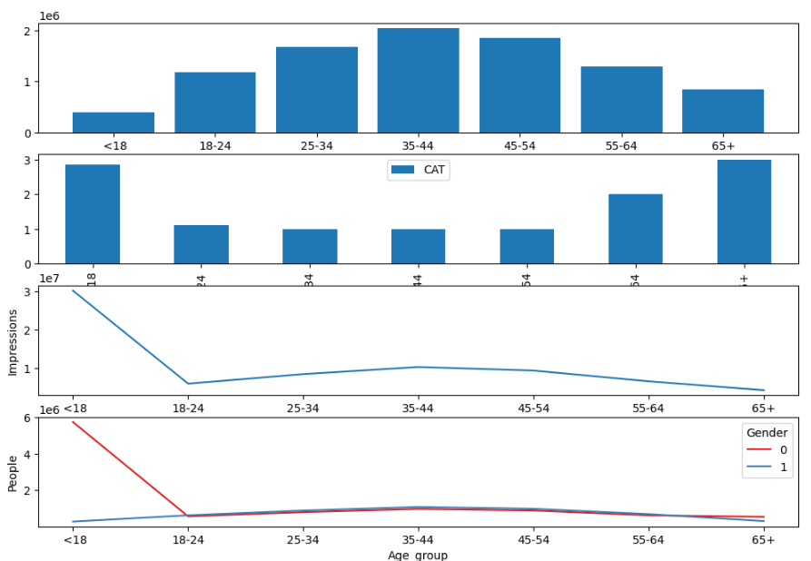

Рис.1 Загальна база знань

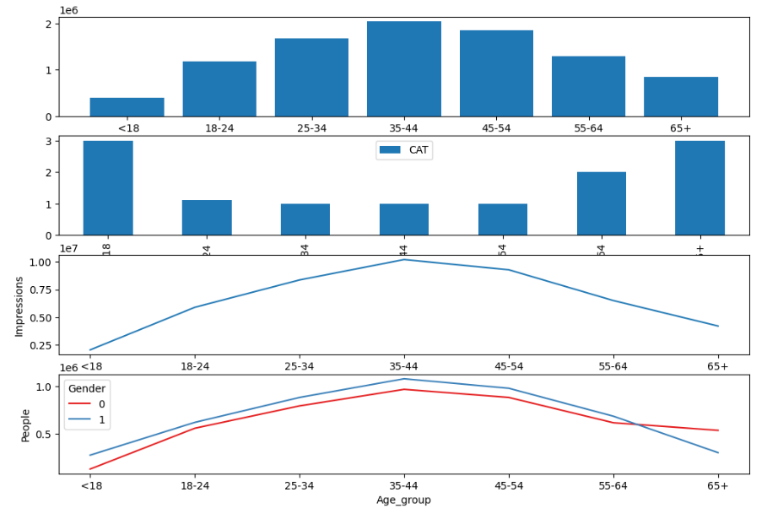

Рис.2 Авторизовані користувачі

На рис.1 ми бачимо значне домінування користувачів підліткового віку і домінування жінок відосно до бази знань авторизованих користувачів, це пояснуюється особливістю відображення данних базою знань,тож надалі в дсолідженні ми будемо враховувати лише авторизованих користувачів.В свою чергу скомпрометовану базу данних, рекомендується використовувати для демонстраціі кількістноі ваги відвідувань сайту, у вигляді інформативноі діаграми як зазначено на рис.3, оскільки вона дає якісну перевагу,для рекламодавців,через більшу массу відвідувачів.

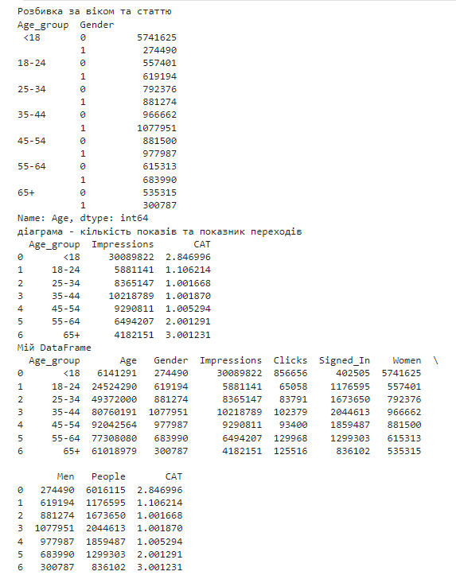

Рис.3 Інформативна діаграма.

Повернемося до розгляду якісноі характеристики,відвідувань сайту New York Times.Зверніть увагу, на статистку вікову діаграму відвідувань рис.4 , та співставте з статистикою утримання аудиторіі рис.5.

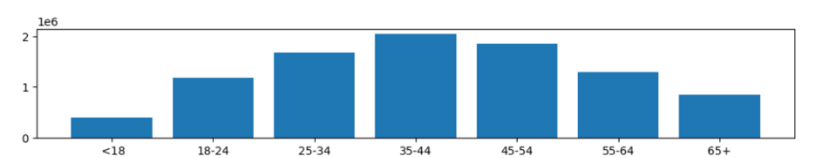

рис.4 Вікова діаграмма

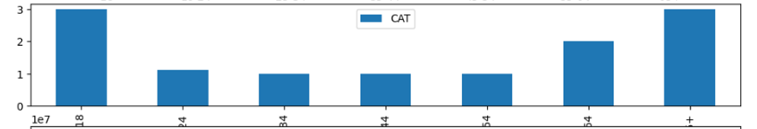

рис.5 Статистика утримання

Спираючись на отримані данні можна зробити висновок що сайт New York Times володіє надзвичайною привабливістю для широкого діапазону вікових груп, зокрема серед аудиторії від 18 до 24 років та 54 років і старших. Це є результатом досконалої стратегії контенту, технологічного вдосконалення та здатності адаптуватися до змін у споживчих звичках різних поколінь.

Однією з причин привабливості для аудиторії 18-24 років є актуальність та широкий спектр тем, які охоплюються сайтом. Молодь в цьому віці активно цікавиться світовими подіями, політикою, соціокультурними тенденціями та науковими відкриттями. New York Times, який має довгу історію як провідне світове видання, вміло вплітає ці теми в свою інформаційну структуру, забезпечуючи інформаційний насичений контент.

Деякі особливості сайту, такі як мультимедійні елементи, інтерактивні графіки та аудіо-відео матеріали, також роблять його привабливим для молоді. Ця аудиторія, зросла в еру цифрових технологій, шукає не лише текстовий, а й візуальний та звуковий контент, щоб краще розуміти та сприймати інформацію.

З іншого боку, аудиторія 54+ також знаходить на сайті New York Times багато привабливих особливостей. Споживчі звички серед цієї групи можуть бути різноманітними, але багато представників цього покоління цінує надійний та авторитетний джерело новин. New York Times здобув свій авторитет завдяки високій якості журналістської роботи та глибокому аналізу подій.

Крім того, сайт надає можливість доступу до широкого спектру тем, які можуть зацікавити осіб з досвідом та підвищеним інтересом до світових подій, політики та культурної спадщини. Розмаїття контенту, включаючи статті, інтерв'ю, рецензії та есе, робить сайт привабливим для тих, хто цінує різноманіття та глибокий розгляд питань.

Узагальнюючи, успішність New York Times серед аудиторії 18-24 та 54+ років пояснюється ефективним взаємодією з побажаннями та очікуваннями кожної з цих вікових груп. Широкий спектр контенту, високий стандарт журналістської роботи та використання різноманітних мультимедійних форматів роблять New York Times важливим інформаційним ресурсом для різних поколінь.

Також, дослідивши статистику гендерноі діаграми Рис.6 можна зробити висновок, що майже у всіх вікових групах, лідируйочою аудиторією є чоловіки. Вийнятком є группа 65+,пояснуюється це біологічними чинниками, через тривалість життя, доля жінок в суспільстві у віковій группі 60+ значно більша за долю чоловіків, до прикладу візьмемо вікову структуру наслення США рис.7

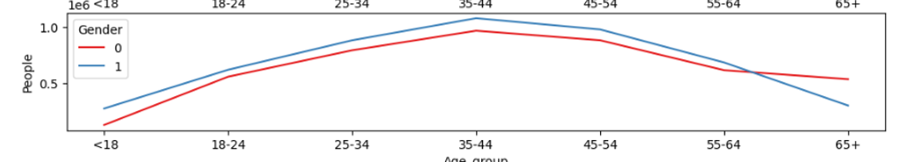

рис.6 Вікова стрктура відвідувачів

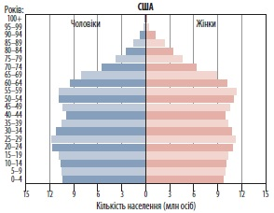

рис.7 Вікова структура США

**Висновки**

Виявленою проблемою сайту,є утримання аудиторіі віком від 24 років до 54 років,тож забезпечення високої ефективності утримання аудиторії на сайті New York Times серед групи віком від 24 до 54 років - це завдання, яке вимагає комплексного підходу, враховуючи змінювані споживчі вподобання, технологічний прогрес і конкурентний характер медіа-ринку.

Перш за все, ключовим чинником є ​​створення різноманітного та захоплюючого контенту. Аудиторія віком від 24 до 54 років є досить різноманітною з точки зору інтересів та потреб. Тому важливо підтримувати широкий спектр тем, включаючи політику, економіку, культуру, технології та розваги. Забезпечення різноманіття в контенті сприяє залученню різних шарів аудиторії.

Другий аспект - це активне використання інтерактивних технологій та мультимедійних форматів. Сучасне покоління активно спілкується через візуальні та аудіальні засоби, і сайт повинен приєднатися до цього. Відеоматеріали, інтерактивні графіки, підкасти - це лише робить інформацію більш доступною, а й створює простір для глибокого занурення в контент.

Важливо отримати також гнучкість в адаптації до нових технологій. Мобільний доступ до інформації набуває все більшого значення. Оптимізація сайту для різних пристроїв та вивчення можливостей мобільних додатків може значно покращити взаємодію користувачів із сайтом, забезпечуючи їм комфортний та ефективний досвід.

Створення спільноти та взаємодія з читачами також виявляється елементом утримання аудиторії. Форуми, коментарі, соціальні мережі - всі ці інструменти дозволяють читачам спілкуватися між собою та з редакцією. Активна взаємодія з аудиторією може створити почуття спільноти і власної важливості кожного читача.

Завершуючи, підвищення ефективності утримання аудиторії на сайті New York Times у віковій групі 24-54 років вимагає врахування різноманітних факторів. Створення цікавого та різноманітного контенту, використання інтерактивних форматів, адаптація до мобільних технологій та взаємодія з аудиторією - це ключові складові ефективної

Щодо збільшення загальної привабливості сайту, першим і ключовим кроком є ​​розширення та диверсифікація контенту. Забезпечення широкого спектру тем та форматів, таких як текстові статті, відео, підкасти та графічні інтерактиви, сприяє привабливості різноманітної аудиторії. Розвиток мультимедійних форматів робить інформацію більш доступною та захоплюючою, враховуючи різний стиль сприйняття інформації у сучасних читачів.

Другий аспект - це адаптація до сучасних технологій та визначення ролі в інтернет-екосистемі. Оптимізація сайту для роботи на різних пристроях, включаючи смартфони та планшети, є критичною для залучення аудиторії, яка вимагає мобільності та доступності в будь-якому місці та часі. Розвиток мобільних додатків та використання новітніх технологій, таких як штучний інтелект, може покращити користувацький досвід та зробити сайт більш конкурентоспроможним.

Третім фактором є активна взаємодія з аудиторією. Створення спільнот, форумів та сайтів можливо для читачів висловлювати свою думку та обговорювати статті зробити сайт не лише джерелом інформації, а й простором для взаємодії та обміну думками. Реагування на коментарі, організація віртуальних обговорень та врахування думок читачів піднятиме рівень взаємодії та прив'язує читача до сайту.

Важливо також подолати бар'єри щодо доступності та приватності. Забезпечення безпеки та конфіденційності даних, а також можливість персоналізації контенту відповідно до індивідуальних подобань користувачів, стануть додатковим стимулом для збереження на сайті та використання його ресурсів.

У підсумку підвищення привабливості сайту New York Times вимагає глибокого розуміння потреби та очікування сучасної аудиторії. Інноваційні стратегії, розширення контенту, активна взаємодія та адаптація до сучасних технологій – це кроки, які сайт залишаються в лідерах у світових інформаційних ресурсах та привертають нових читачів.